3. květen  Pondělí | 4. květen  Úterý | 5. květen  Středa | 6. květen  Čtvrtek | 7. květen  Pátek | 8. května  Sobota | 9. května  Neděle
„Svatý kříž – ovci stříž“ | „Svatý Florián si jistě může nasadit sněhový klobouk.“ | „Deštivý květen – žíznivý říjen..“ | „ Chladno a večerní mlhy v máji, hojnost ovoce a sena dají..“ | „Na svatého Stanislava mají brambory svátek.“ | Den Vítězství | Den Matek
SVÁTEK SLAVÍ  Alexej | SVÁTEK SLAVÍ  Květoslav | SVÁTEK SLAVÍ  Klaudie | SVÁTEK SLAVÍ  Radoslav | SVÁTEK SLAVÍ  Stanislav | SVÁTEK SLAVÍ  Zlatan | SVÁTEK SLAVÍ  Ctibor
Dopolední aktivity | Dopolední aktivity | Dopolední aktivity | Dopolední aktivity | Dopolední aktivity | Dopolední aktivity | Dopolední aktivity
Ranní rozcvička  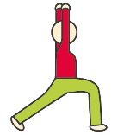 | Ranní rozcvička | Ranní rozcvička | Ranní rozcvička | Ranní rozcvička | Ranní rozcvička | Ranní rozcvička
Trénování paměti | Sportovní dopoledne | Reminiscenční terapie | Tvoření | pečení | Povídání u kávy  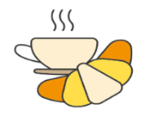 | Povídání u kávy
Vycházky do zahrady | Rehabilitační cvičení | Individuální rozhovory | Individuální rozhovory | Rozvoj sluchového vnímání | Vycházky do zahrady | Vycházky do zahrady
Odpolední aktivity | Odpolední aktivity | Odpolední aktivity | Odpolední aktivity | Odpolední aktivity | Odpolední aktivity | Odpolední aktivity
Prvomájové předčítání básní | Bingo  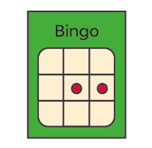 | Sledování filmů cestománie | 1. jarní opékání buřtů | Kinokavárna | Poslech českých písniček | Posezení na společenské místnosti
Vycházky do zahrady | Vycházky do zahrady | Vycházky do zahrady | Vycházky do zahrady | Povídání u kávy | Sledování filmů, cestománie | Sledování filmů, cestománie
Posezení na společenské místnosti | Posezení na společenské místnosti | Posezení na společenské místnosti | Posezení na společenské místnosti | Posezení na společenské místnosti | Povídání u kávy | Povídání u kávy

